

**信号与系统实验报告5**

题 目： 连续线性时不变系统分析

学生姓名： 杨兰馨

学生学号： 201708020305

专业班级： 　 通信3班

指导老师： 吴建辉

2019年5月14日

摘 要

掌握连续LTI系统的单位冲激响应、单位阶跃响应和任意激励对应响应的求解方法；连续LTI系统的频域分析方法；连续LTI系统的复频域分析方法；连续LTI系统的时域、频域和复频域分析方法的相互转换。

关键词：连续线性时不变系统，单位冲激响应，单位阶跃响应，幅频，相频，零状态响应

目 录

1 绪论 1

1.1 实验题目 1

1.2 实验内容和目标 1

2 实验原理及实验过程 1

3 调试与测试 2

3.1 调试过程的主要问题 2

3.3 测试结果分析 2

4 总结与心得 3

4.1 总结 3

4.2 心得体会 3

# **绪论**

## **实验题目**

连续线性时不变系统分析

## **实验内容和目标**

**实验目的：**

1. 掌握连续LTI系统的单位冲激响应、单位阶跃响应和任意激励对应响应的求解方法。
2. 掌握连续LTI系统的频域分析方法。
3. 掌握连续LTI系统的复频域分析方法。
4. 掌握连续LTI系统的时域、频域和复频域分析方法的相互转换。

**实验内容：**

1. 实验图5-14所示为一RLC串联电路，已知R = 5Ω, C=（1/6）F,L=1H, 1）请用 MATLAB绘制出该系统的单位冲激响应和单位阶跃响应的波形； 2）当输入信号vs(t)=0.5e^-2t时，请画出该系统的零状态响应波形； 3）当电阻R分别为4Ω、2Ω、0. 8Ω, 0.4Ω时，观察它们的波形，并对波形的变化作出解释。
2. 绘出实验图5-14所示系统的幅频响应和相频响应特性曲线，并讨论随着R的变化，幅频响应的变化规律。
3. 给出实验图5-14所示系统的零极点分布图，并讨论随着R的变化，系统稳定性的变化。

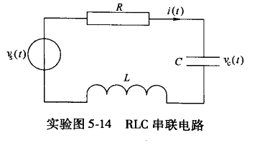

# **实验原理及实验过程**

## **实验原理**

1. **连续LTI系统的时域分析**
2. **连续线性时不变系统的描述**

设连续线性时不变系统的激励为e(t)，响应为r(t) ,则描述系统的微分方程可表示为

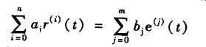

为了在MATLAB编程中调用有关函数，可以用向量a和b来表示该系统，即

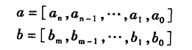

这里要注意，向量a和b的元素排列是按微分方程的微分阶次降幂排列，缺项要用0补齐。

1. **单位冲激响应**

单位冲激响应h(t)是指连续LTI系统在单位冲激信号激励下的零状态响应，因此h(t)满足线性常系数微分方程式(5-1)及零初始状态，即

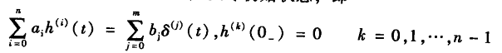

按照定义，它也可表示为



对于连续LIT系统，若其输入信号为e（t），冲激响应为h（t），则其零状态响应yzs(t)为



可见，h(t)能够刻画和表征系统的固有特性，与何种激励无关。一旦知道了系统的冲激 响应h(t),就可求得系统对任何输人信号e(t)所产生的零状态响应yzs(t)。

MATLAB提供了专门用午求连续系统单位冲激响应的函数impulse (),该函数还能绘制其时域波形。其调用格式有：

impulse(b,a)

impulse(b,a,t)

impulse(b,a,tl ：p：t2)

y = impulse (b ,a,tl：p：t2)：不绘制系统的冲激响应波形,只计算出对应的数值解。

1. **单位阶跃响应**

单位阶跃响应s(t)是指连续LTI系统在单位阶跃信号u(«)激励下的零状态响应，它可以表示为



式(5-7)表明，连续LTI系统的单位阶跃响应是单位冲激响应的积分，系统的单位阶跃响应和系统的单位冲激响应之间有着确定的关系，因此，单位阶跃响应也能完全刻画和表征一个LTI系统。

另外，对于二阶以上的高阶系统，系统的阶跃响应和冲激响应也能反映系统处于不同阻 尼状态下的系统特性。

MATLAB提供了专门用于求连续系统单位阶跃响应的函数step ()，该函数还能绘制其 时域波形。其调用格式有：

step(b,a)

step(b,a,t)

step(b,a,tl:p：t2)

Y=step(b,a,tl：p：t2)：不绘制系统的阶跃响应波形，只计算出对应的数值解。

**（4）任意激励下的零状态响应**

已经知道，连续LTI系统可用常系数线性微分方程式(5-1)来描述，MATLAB提供的函数lsim ()能对上述微分方程描述的连续LTI系统的响应进行仿真，该函数不仅能绘制指 定时间范围内的系统响应波形，而且还能求出系统响应的数值解。其调用格式有： lsim(b,a,x，t)

y =lsim(b,a,x,t):只求出系统的零状态响应的数值解，而不绘制响应曲线。

其中b和a仍是式(5-2)和式(5-3)所定义的向量，而x和t则表示输入信号的行向量及其时间范围向量。由于向量t中的采样时间间隔大小直接影响着仿真效果，所以要得到 较好的仿真效果，采样时间间隔应取小一些。需要特别强调的是，MATLAB总是把由分子和 分母多项式表示的任何系统都当作是因果系统。所以，利用imPulSe(b,a), step(b,a), lsim (b，a,x，t)函数求得的响应总是因果信号。

同时，卷积积分也是LTI系统求解零状态响应的重要工具之一。假设系统的输入信号为 e(t),单位冲激响应为h(t),则系统的零状态响应可由式(5-6)求解。卷积积分的运 算实际上是用信号的分段求和来近似实现的。若有两个连续信号e(t)和进行卷积，首先要对这两个信号进行采样，设采样时间间隔为A,则采样后得到两个离散序列e(nA)和 h(nA),然后构造相应的两个时间向量nl和n2 (nl和n2的元素不再是整数，而是采样时间间隔A的整数倍)，接着调用计算离散卷积和的函数conv ()计算连续卷积积分r(t)的近似向量r(nA)。需要说明的是，函数conv ()只能计算离散卷积和的数值，用函数conv () 作两个信号的卷积积分时，应该在这个函数之前乘以时间步长方能得到正确的结果。也就是说，正确的语句形式应为：y = dt * conv(e,h) .

对于定义在不同时间段的两个时限信号e(t),t0<=t<=t1,t2<=t<=t3.如果用y(t) 来表示它们的卷积结果，则y(t)的持续时间范围比e(t)或h(t)要长，其时间范围为t0+t2<=t<=t1+t3 。这个特点很重要，利用这个特点，在处理信号在时间上的位置时，可以很容易地 使信号的函数值与时间轴的位置和长度关系保持一致。

根据给定的两个连续时间信号e(f) *=u(t)* - u(f-l)和h(t) *=u(t) -u(t-1)*,编写程序，完成这两个信号的卷积运算，并绘制它们的波形图，如实验图5-1所示。范例程序如下：

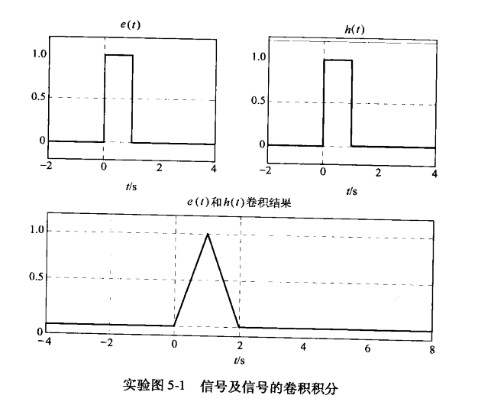

%计算两个连续信号的卷积积分

clear；close all；

tO = -2；tl = 4 ； dt =0.01;

t = tO：dt；tl；

e =u(t) -u(t ~ 1)；

h =u(t) -u(t - 1)；

y = dt * conv(e,h) ； %计算e( t)和h( t)的卷积积分 subplot (221)

plot(t,e) ;grid on；title(' e(t)1) ；axis( [t0,tl, -0. 2,1. 2])

subplot (222)

plot(t，h) ；grid on；

title(' h(t)1) ；axis( [t0，tl，-0. 2,1. 2])； subplot (212)

t=2*t0:dt:2*tl; %e(t)和h⑴卷积积分的时间长度

plot(t，y) ；grid on;

title(f e(t)和 h⑴卷果),axis( [2*t0,2*tl, -0.1,1.2]);

xlabel(, Time t sec ');

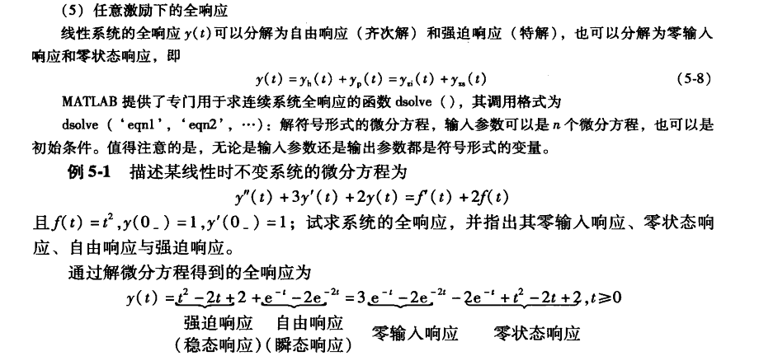

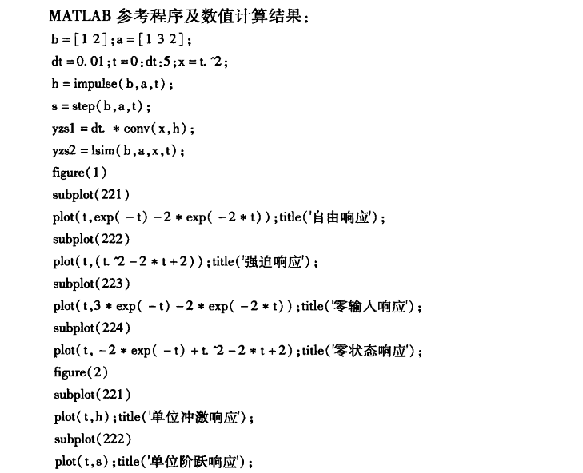

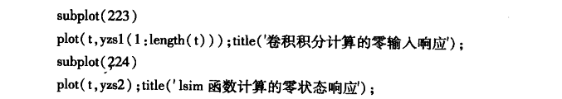

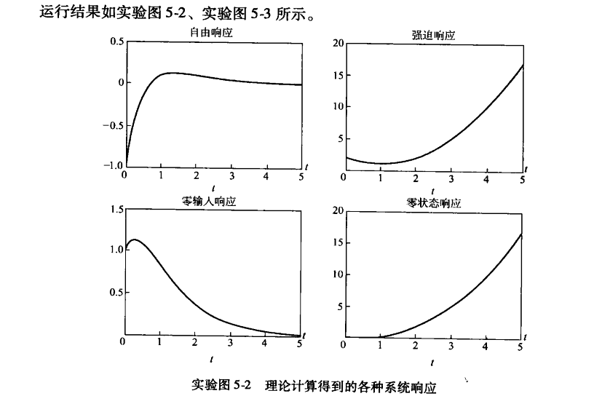

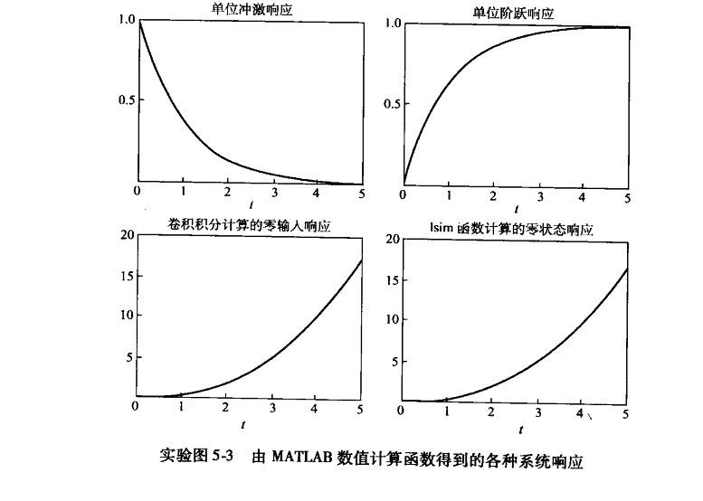

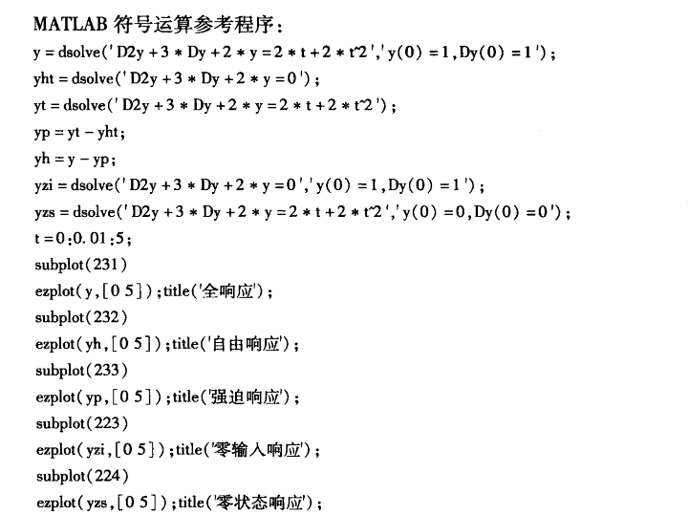

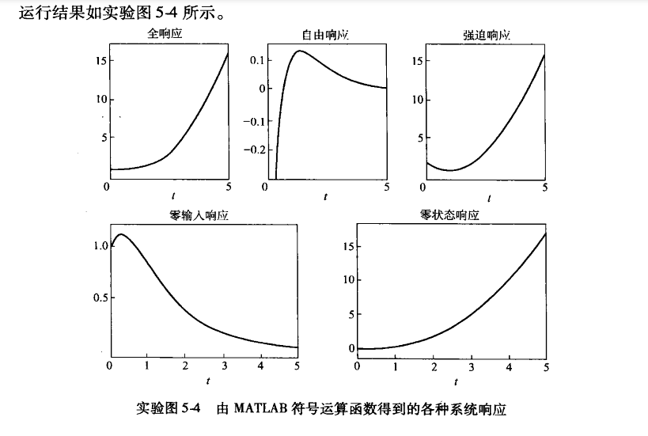

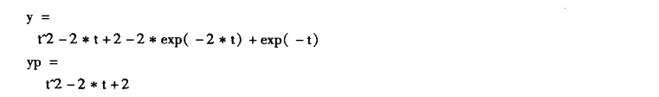

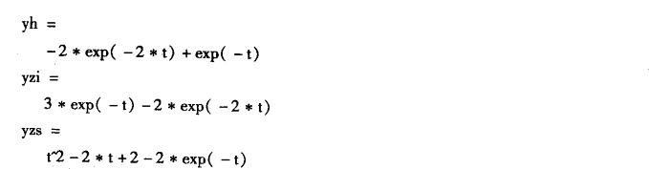

1. 连续LTI系统的频域分析
2. 系统的频率响应

所谓频率响应(Frequency Response.)，是指系统在正弦信号激励下的稳态响应随频率变化的情况，包括响应的幅度随频率的变化情况和响应的相位随频率的变化情况两个方面。连续LTI系统的时域及频域分析对应关系如实验 图5-5所示。

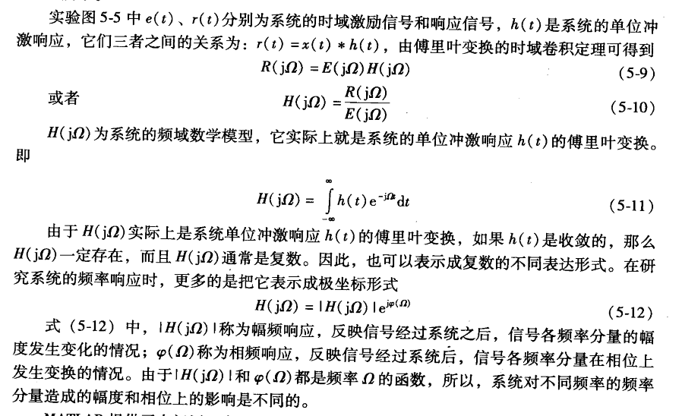

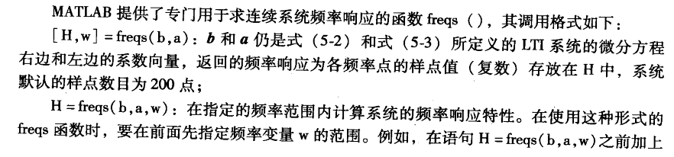

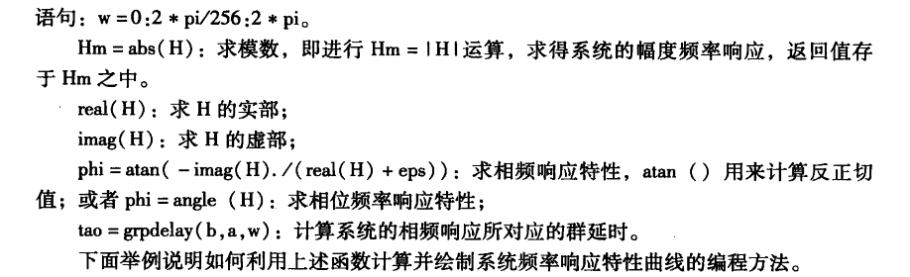

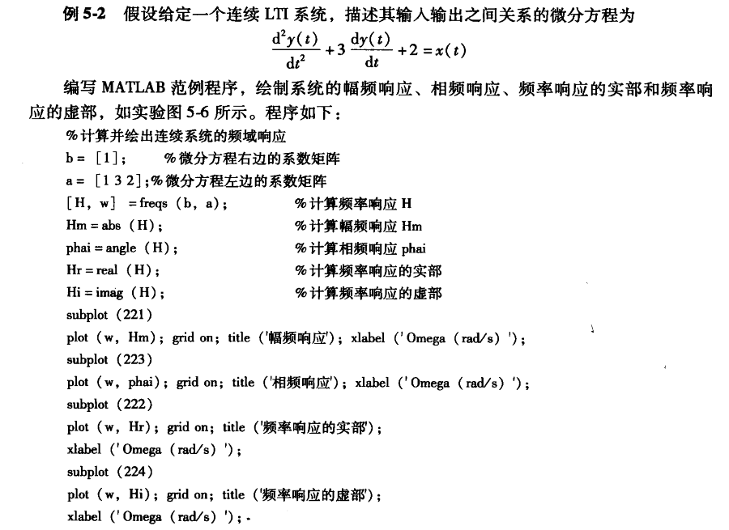

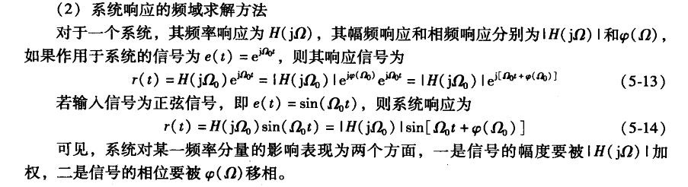

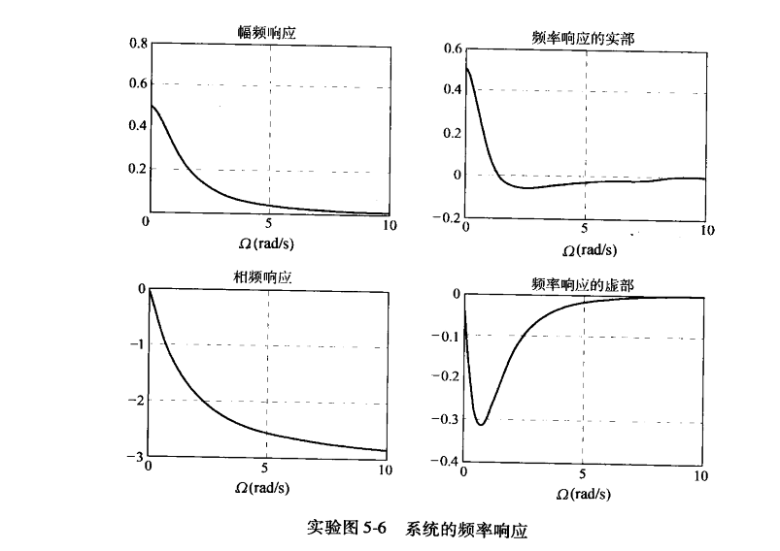

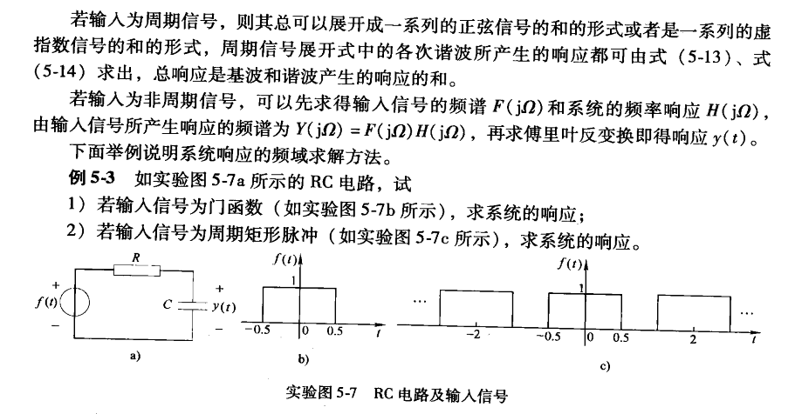

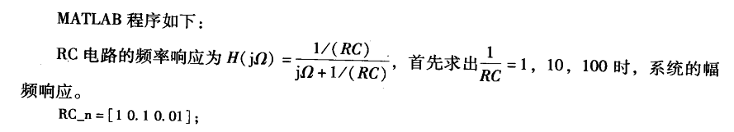

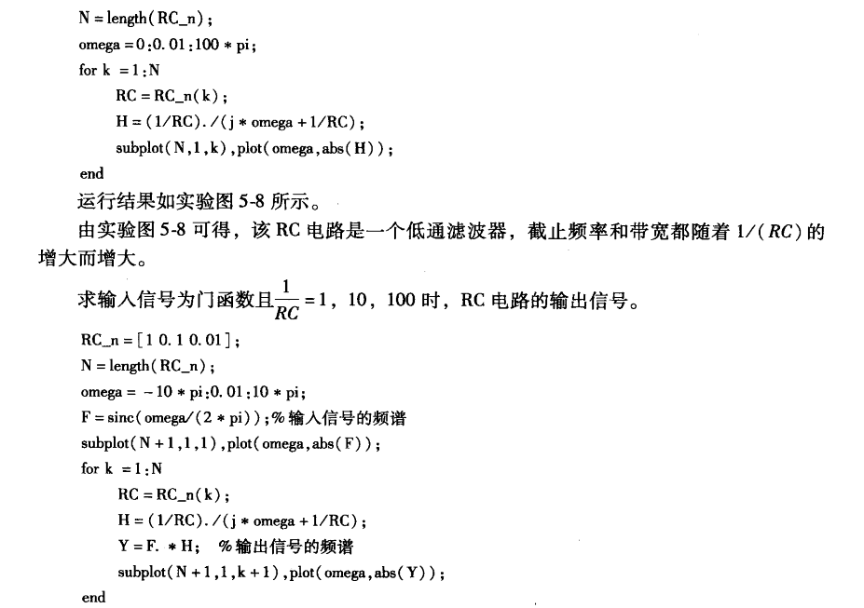

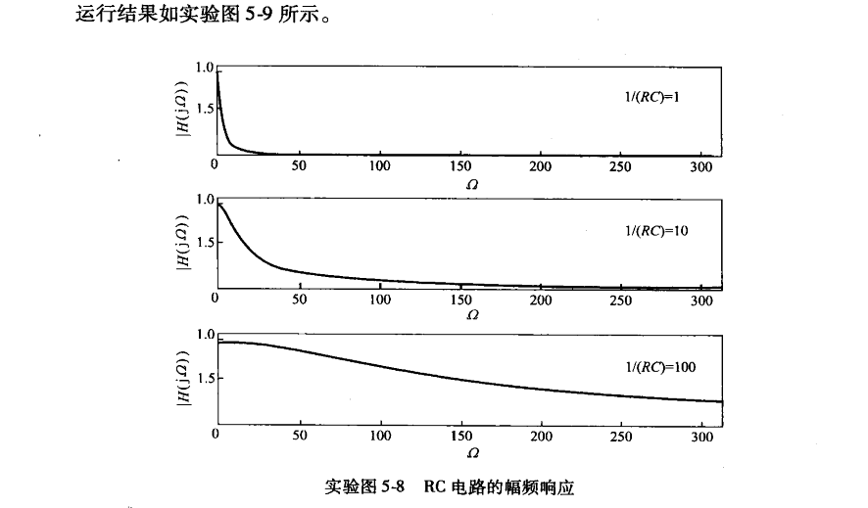

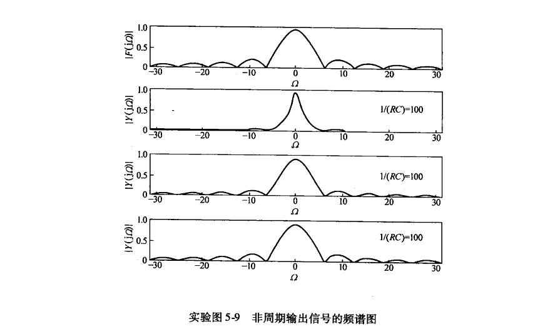

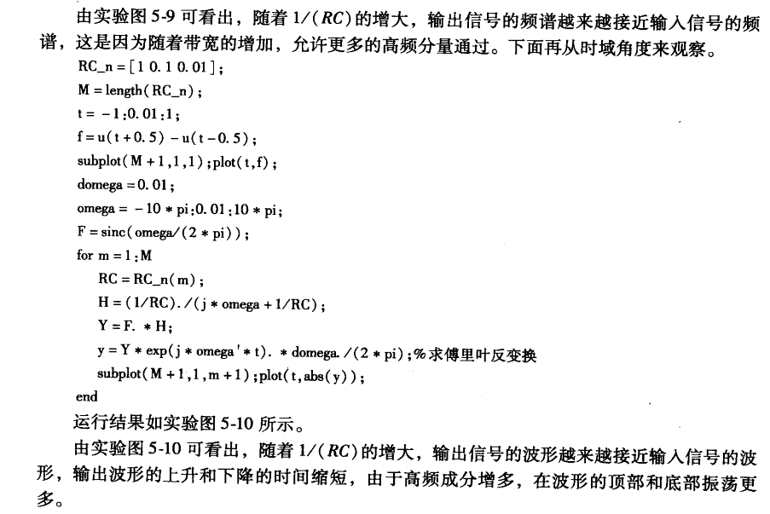

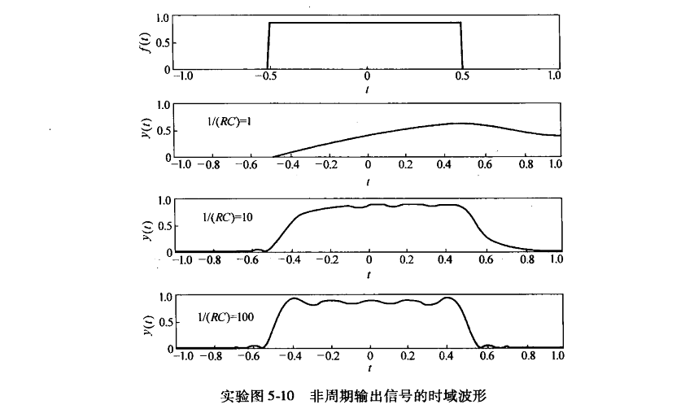

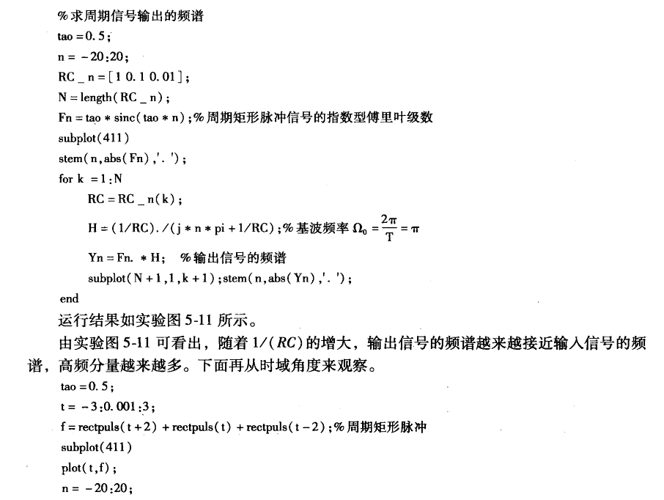

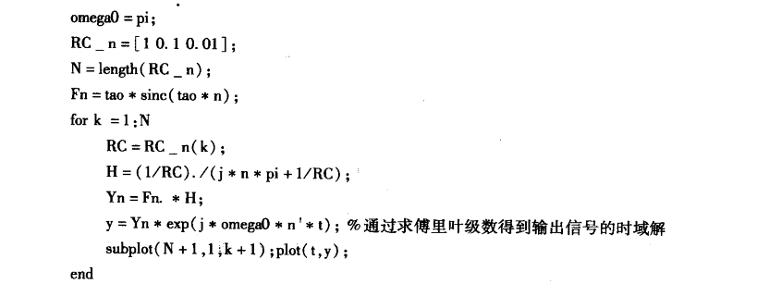

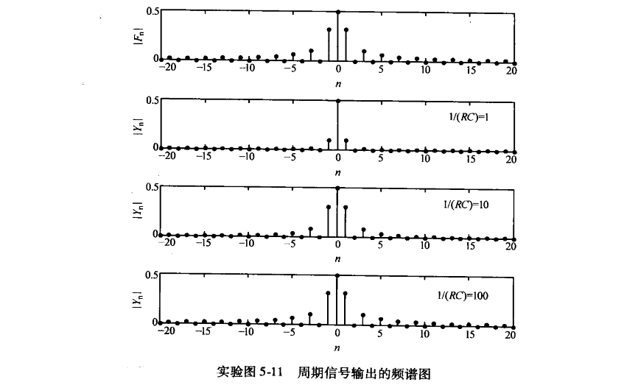

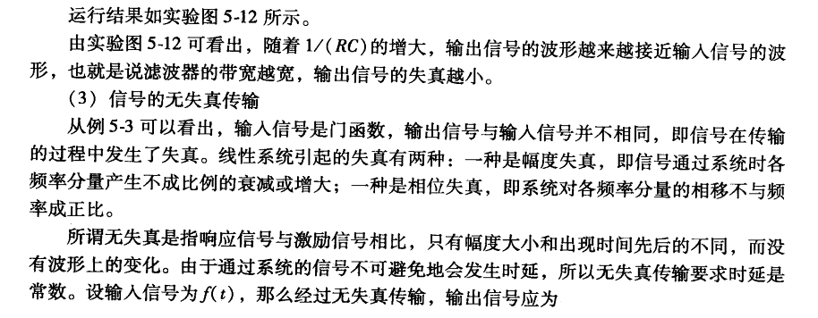

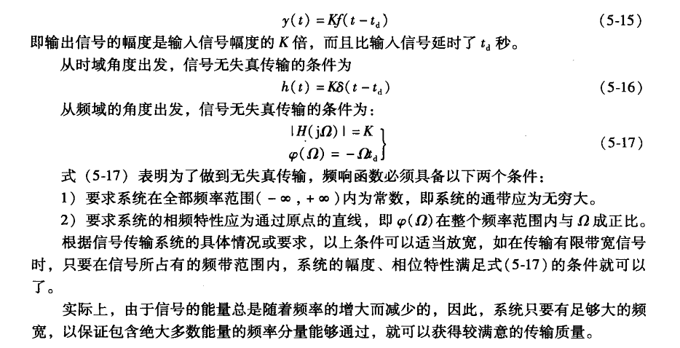

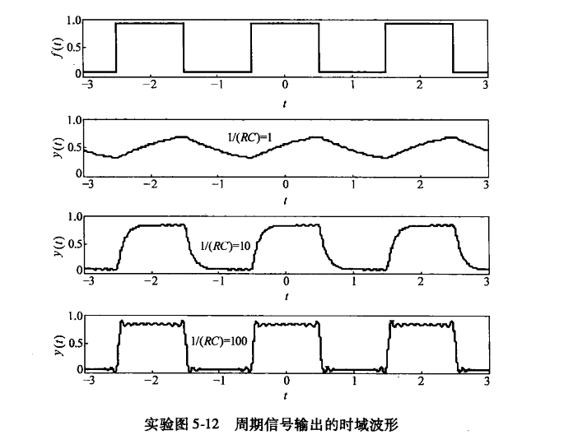

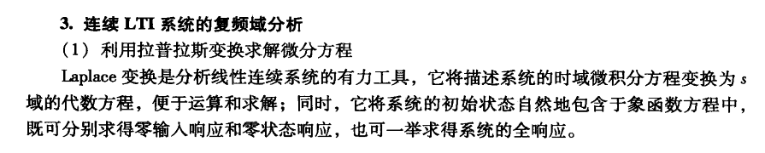

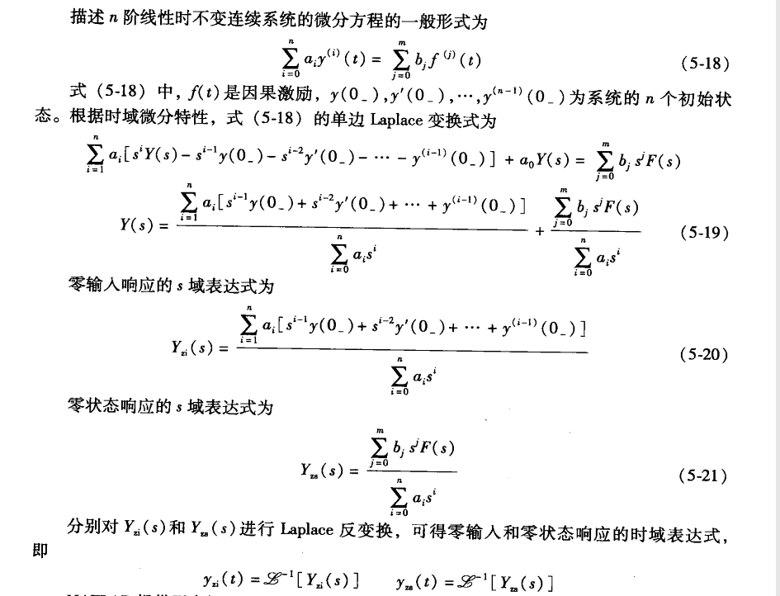

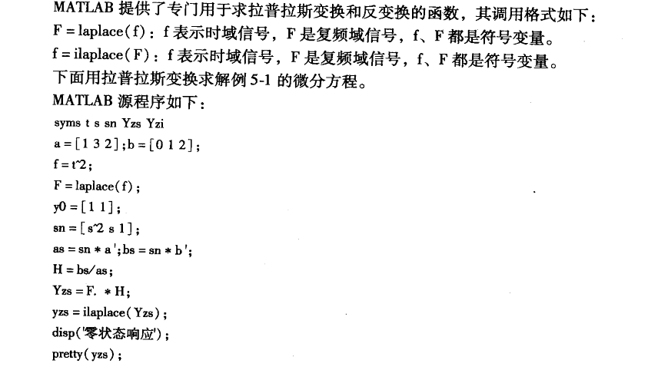

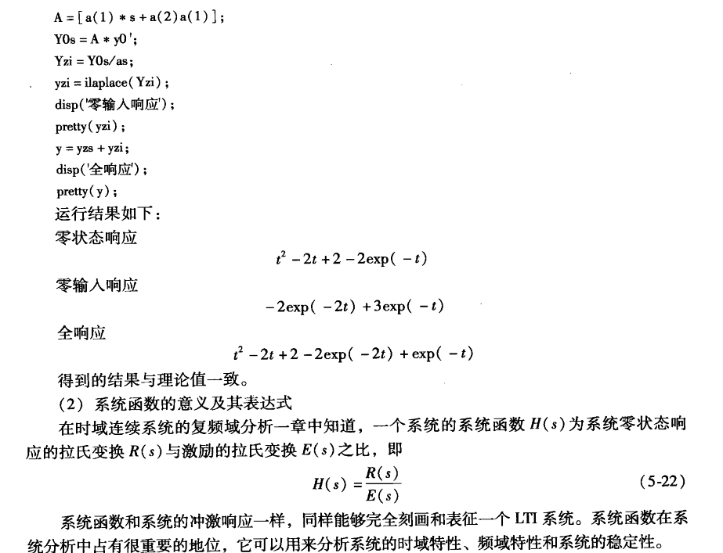

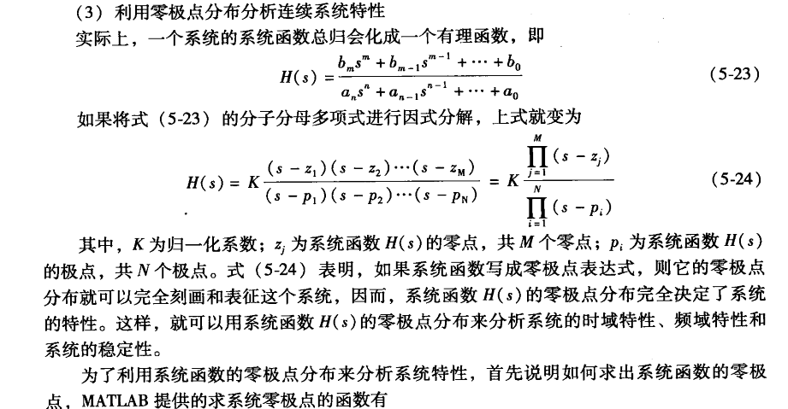

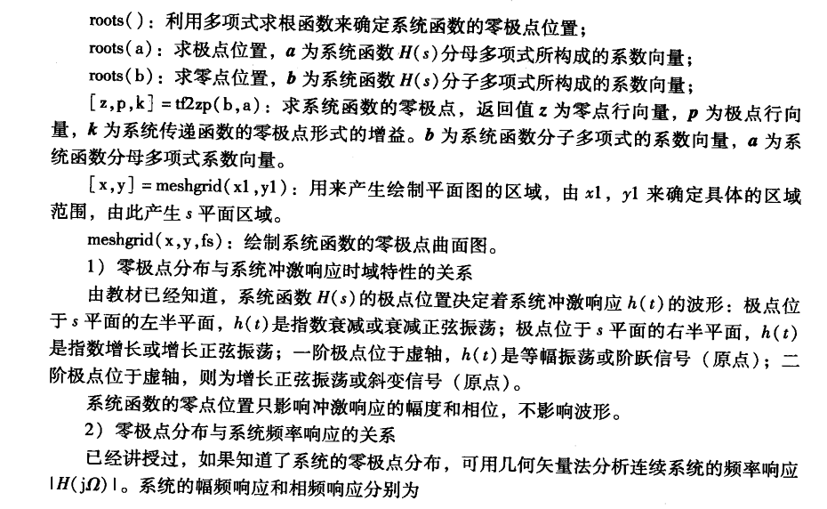

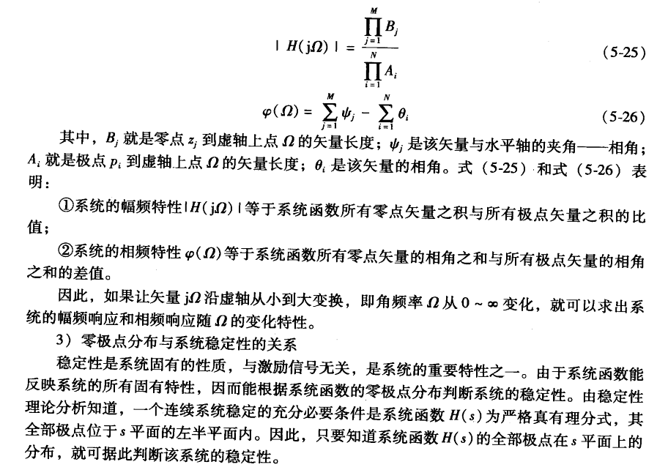

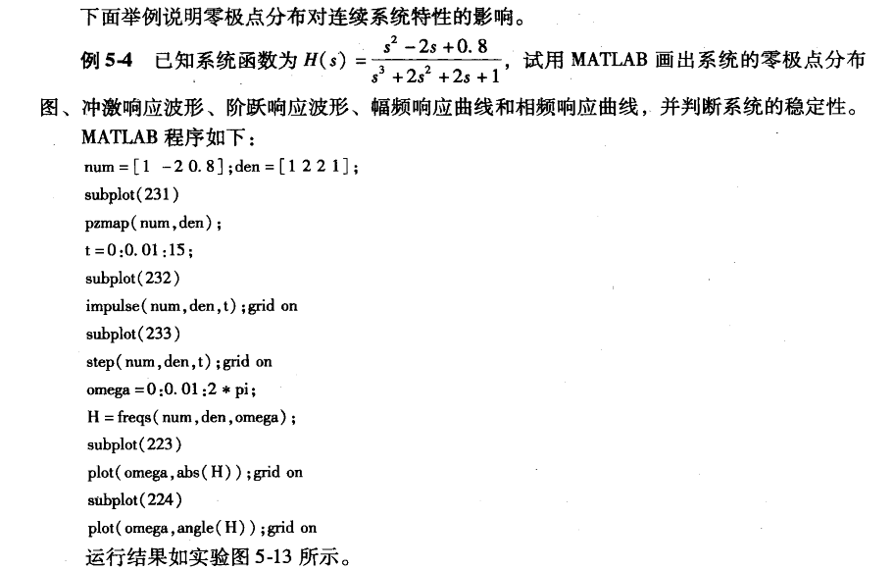

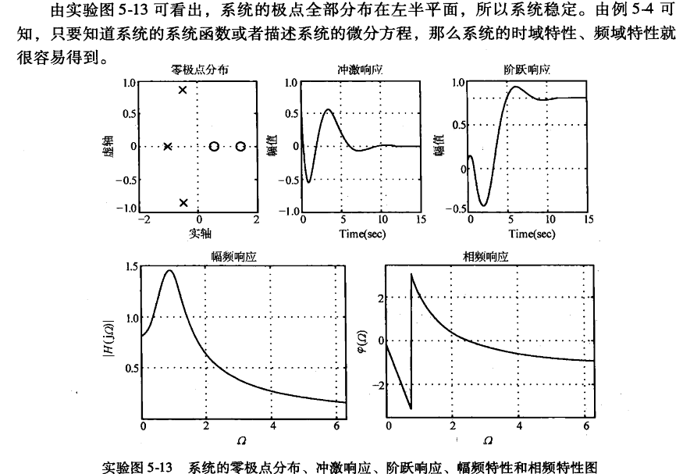

## **实验过程**

1. 题目一：

解答：

首先由电路图可以写出该系统的常微分方程：

手算结果如图所示：

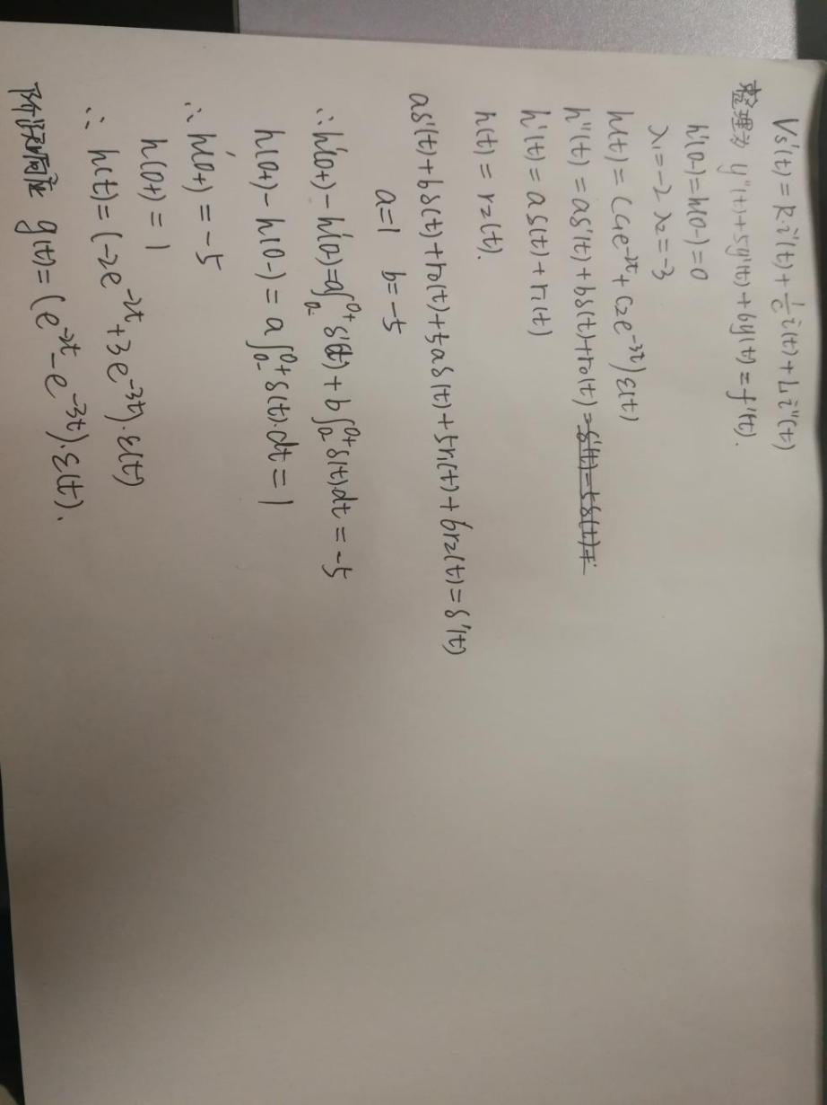

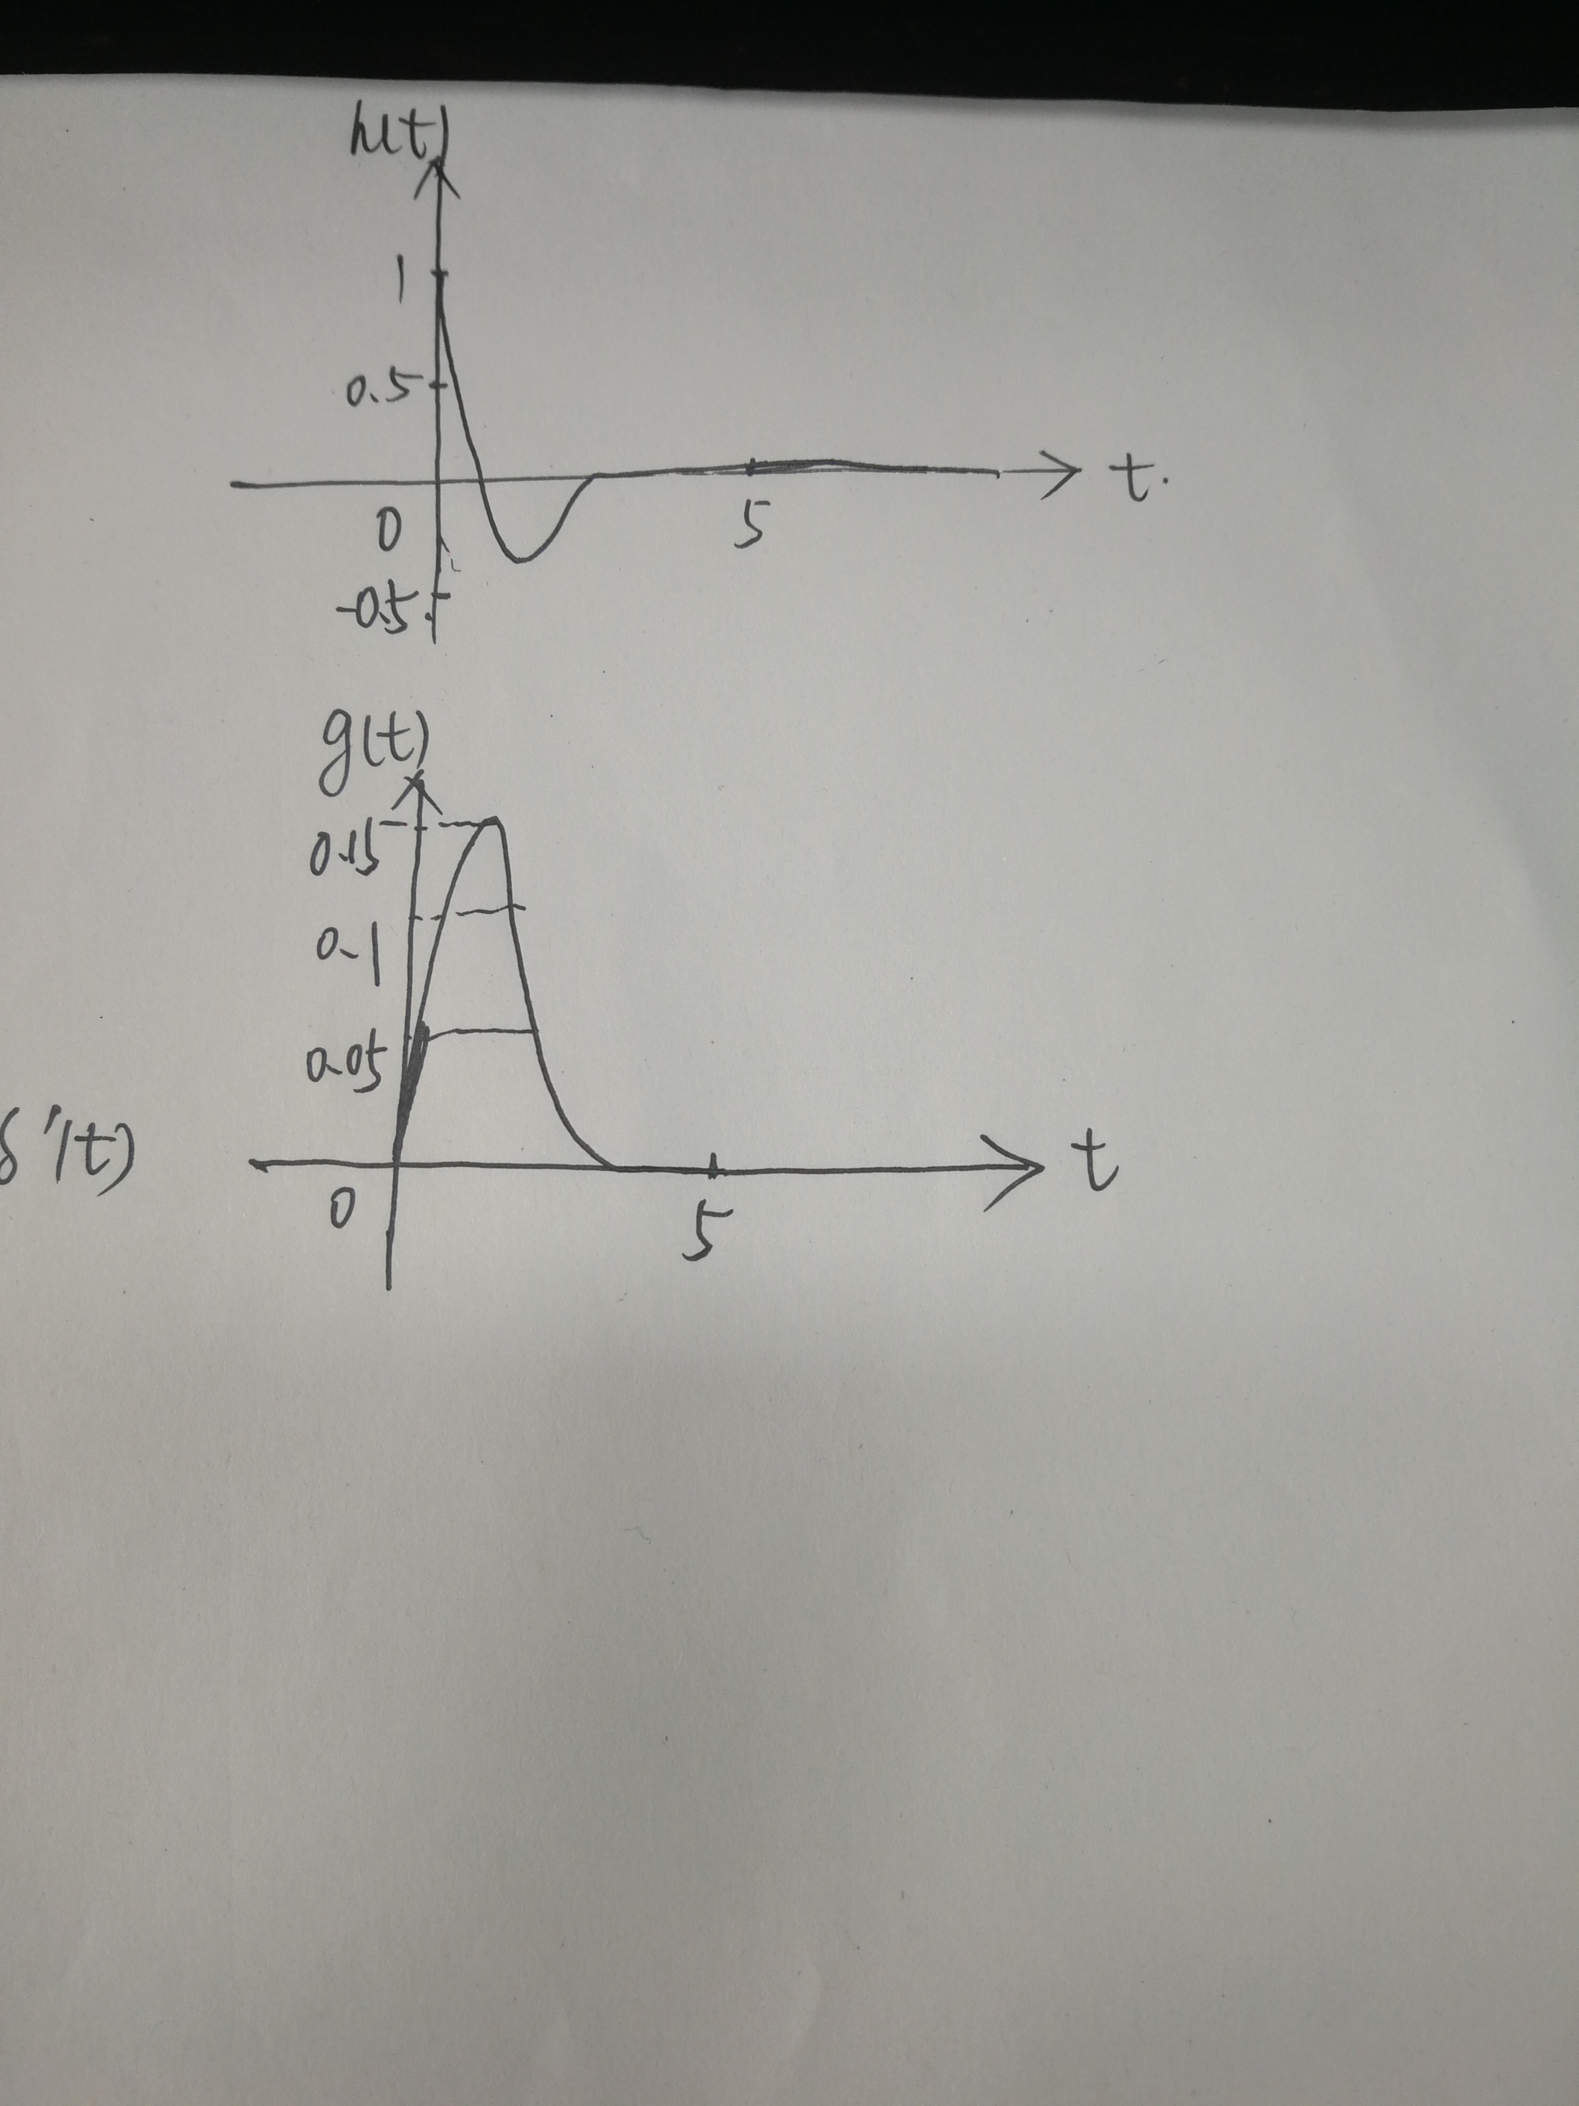

题目一（1）（2）代码如下：

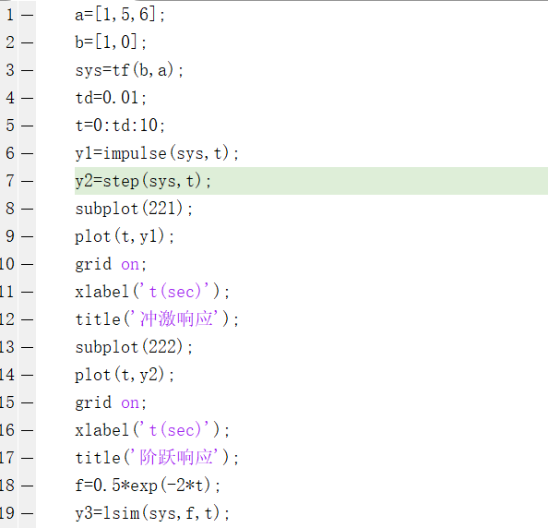

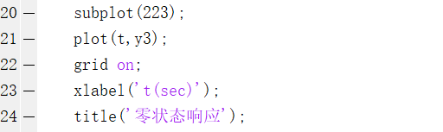

其中impulse用来计算冲激响应，step用来计算阶跃响应，在任意激励响应的情况下，用lsim计算系统的零状态响应。

得到的波形图如下：

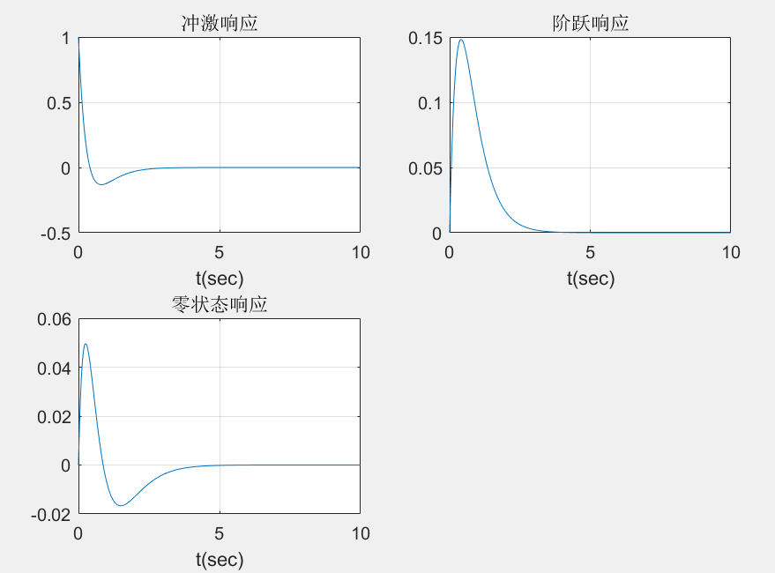

题目一（3）当R变化时，求解其冲激响应和阶跃响应以及在任意激励下的零状态响应的变化。

代码如下：

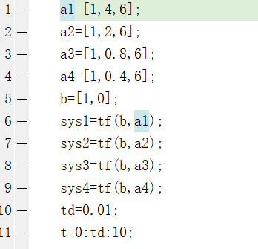

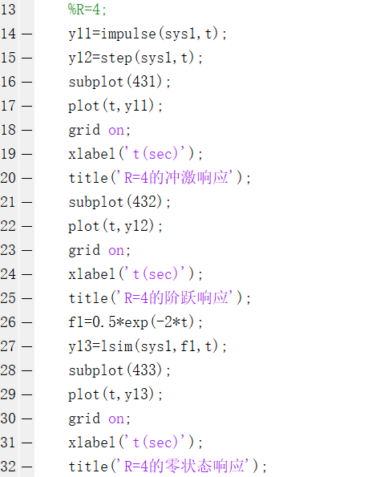

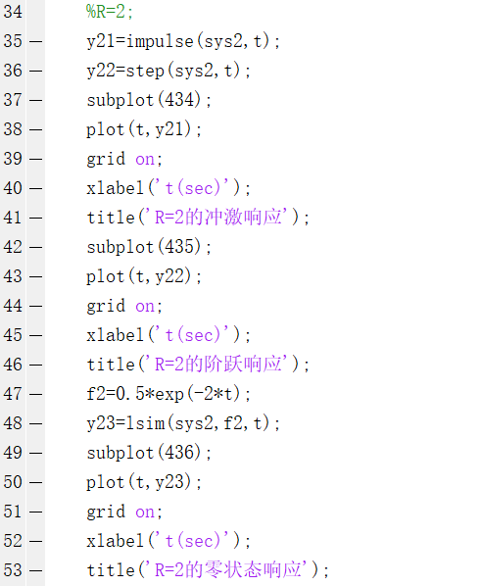

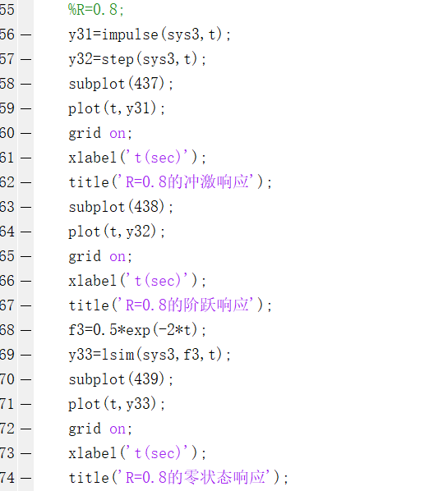

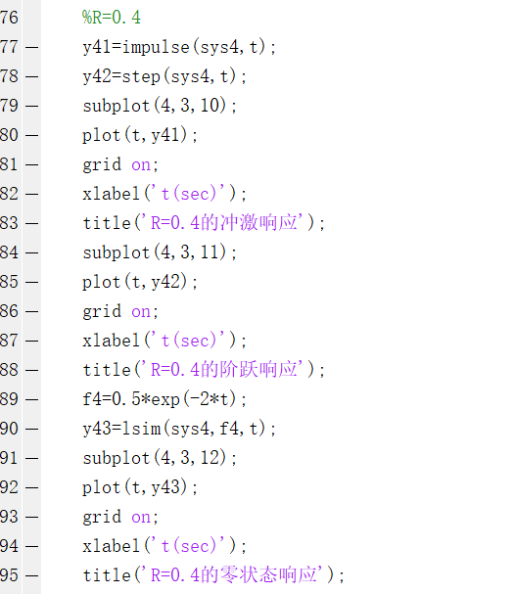

画出来的图随着R的变化如下：

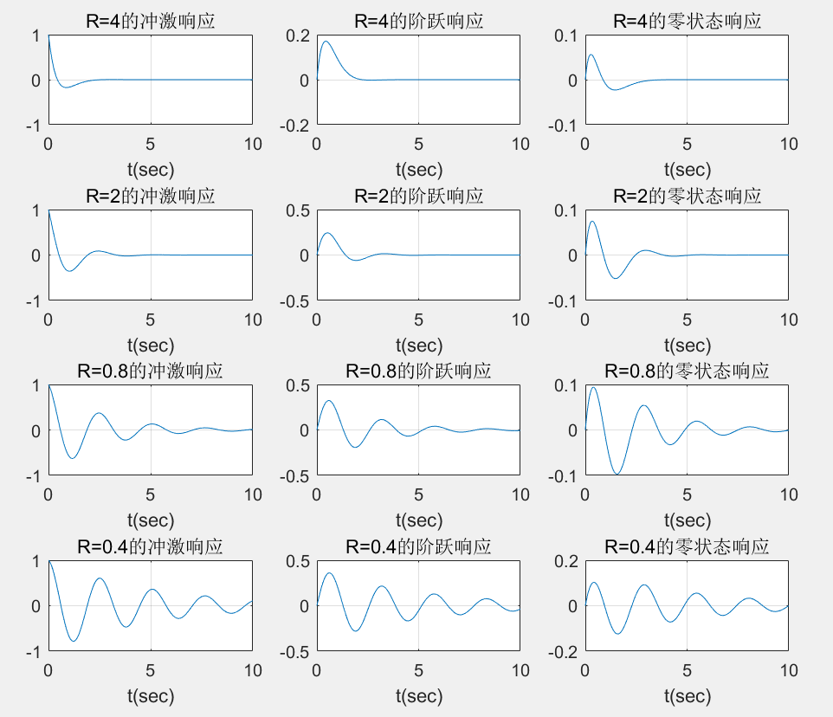

从结果也可以看出，在R趋近于零时，响应的波形越来越趋近于振荡波形。

1. 题目二：

解答：

系统函数为：



求解频率响应，即为求，进而求解幅频响应和相频响应。

本题要求解不同的R下的幅频响应和相频响应。实验代码如下：

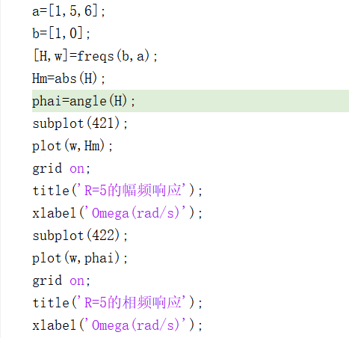

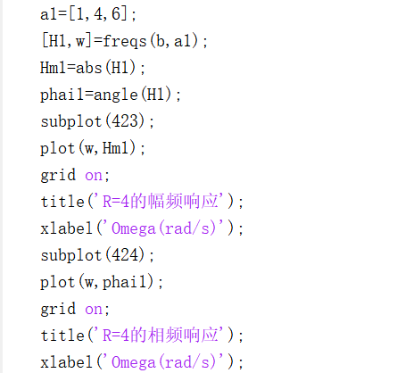

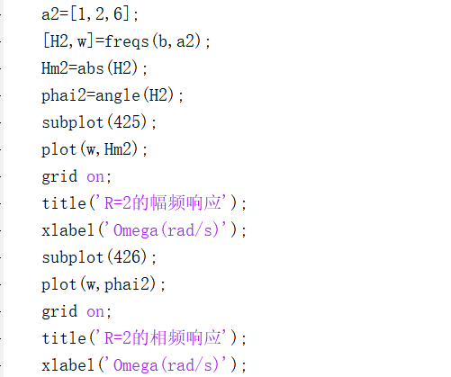

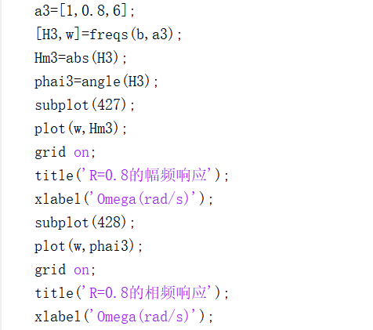

得到的波形为：

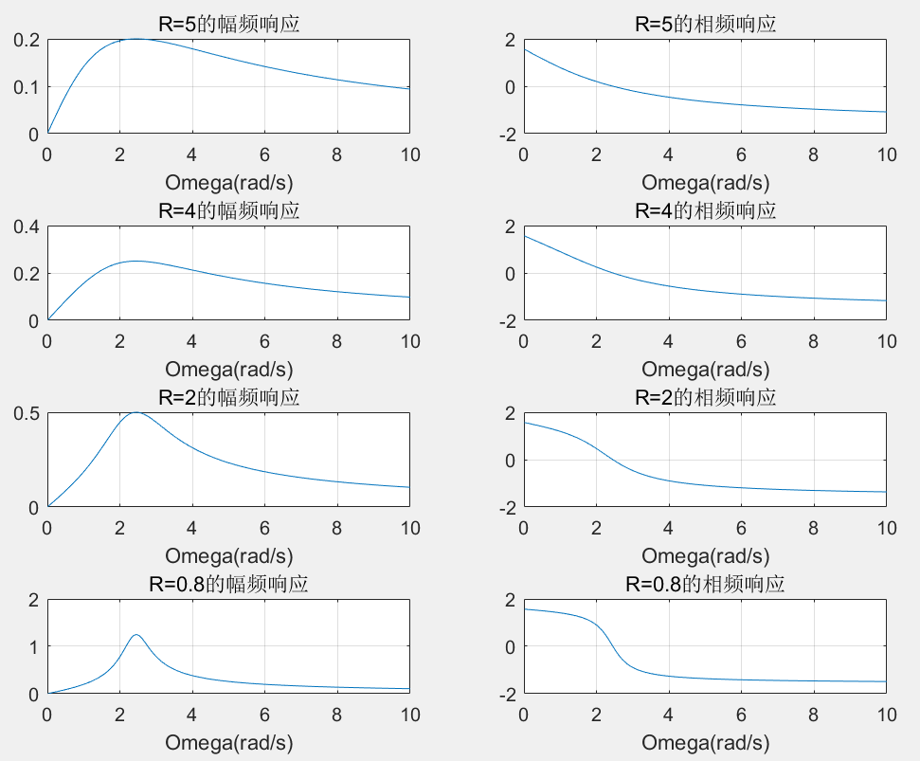

可以见得，随着R逐渐趋近于零，会使幅频响应的峰值变大，相频响应下降沿越来越明显。

1. 题目三：

解答：

首先确定系统函数的分子和分母的系数，分母的系数为系统的响应一边的系数，分子的系数为系统的激励一边的系数。

实验代码如下：

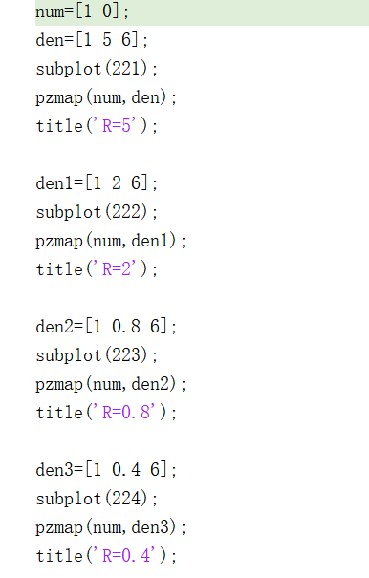

实验得到的零极点的分布如下:

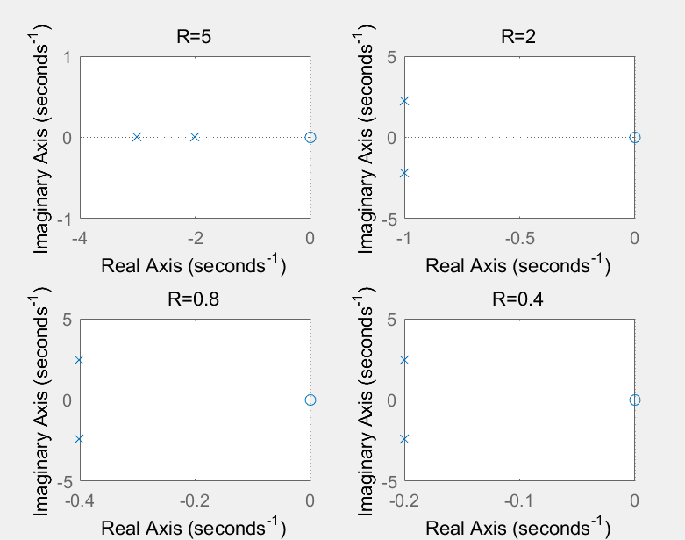

零极点都分布在复平面的左半轴，则说明系统为稳定的，可以看出，当电阻趋近于零的时候，零极点的分布越来越趋近于右半轴，则说明，在R趋近于0的时候，系统是趋近于不稳定的。

# **思考与问答**

1. **如何根据系统的幅频特性计算出系统的截止频率？**

截止频率的含义是系统对频率高于某一频率的信号分量具有过滤的功能，而频率低于该频率的信号分量则可直接通过或略有衰减。在系统的幅频特性中，我们规定幅频特性达到最大幅度的0.707倍并继续下降时的临界频率为系统的截止频率。

所以只要在系统的幅频特性曲线中找到最大幅度的0.707倍所对应的那个频率就是系统的截止频率。

1. **如何根据系统对单位阶跃信号的时间响应特性确定系统的上升时间？**

对于振荡系统，上升时间为响应曲线从零开始至第一次到达稳态值所需的时间。上升时间反映了系统的响应速度。

1. **系统的截止频率和上升时间之间有什么关系？**

系统的截止频率越大，上升时间越小。

# **总结与心得**

## **总结**

通过本此实验，掌握了连续LTI系统的单位冲激响应、单位阶跃响应和任意激励对应响应的求解方法、连续LTI系统的频域分析方法、连续LTI系统的复频域分析方法、连续LTI系统的时域、频域和复频域分析方法的相互转换。

## 心得体会

本次实验，实验内容有点难度，但却也是LIT系统分析中最基础的知识，都是最应该掌握的知识。只要勤于搜索问题，搜索周边知识，将每一个语句搞懂含义，就会发现，其实matlab也不是很难，慢慢地也会分析我的错误出在哪里，进而高效率地解决问题。而且通过本实验，用实践验证了我们课上所学的理论知识的正确性，更加起到了巩固知识的作用，让我受益匪浅。